|  |
| --- |
| **Handleiding hosten op Cloud 9** |

Voor het project is er hosting op een internet webserver geregeld waarop je je portfolio website kan zetten. Uiteindelijk zal dan je website draaien op een linux (Ubuntu) webserver in de cloud (van Cloud 9 c9.io). Je site krijgt dan een URL die via internet overal op te vragen is (dus niet meer http://localhost:9559).

De URL is voor iedere leerling anders en heeft het volgende formaat: http://portfolio-<jenaam>.c9users.io.

Omdat de hosting slechts voor educatieve doeleinden bedoelt is zal de site slechts online zijn wanneer je zelf eerst de virtuele machine via c9 opstart en de webserver hebt opgestart.

Hieronder volgt het stappenplan om je site online te zetten op internet.

1. Via je kw1c email adres ontvang je een uitnodiging van [support@c9.io](mailto:support@c9.io) om een account aan te maken. Klik op de volg link.

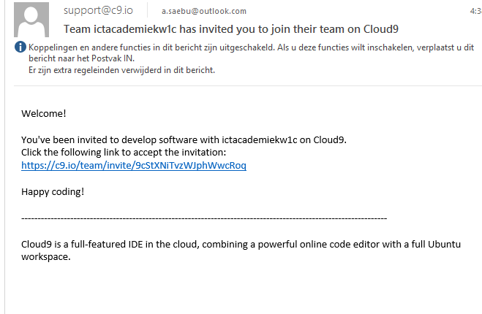

Heb je geen email gehad van [support@c9.io](mailto:support@c9.io), maak dan nog geen account aan op c9.io maar stuur een mailtje vanuit je edu-kw1c emailadres naar [ro.spierings@kw1c.nl](mailto:ro.spierings@kw1c.nl) met als onderwerp “c9 kw1c account aanvraag”.

Je zal dan alsnog een email ontvangen van [support@c9.io](mailto:support@c9.io) zoals hierboven.

1. In de volgende video zie je hoe je een account aanmaakt op c9 en hoe je een workspace krijgt.

Let op: In tegenstelling tot wat er in de video wordt gezegd en getoond dat je een private workspace aanmaakt moet je een **public workspace** aanmaken.

<https://mix.office.com/watch/de6g8cx9qo85>

1. Vergeet niet ook een wachtwoord aan te maken. Je krijgt hiervoor een aparte email van c9.

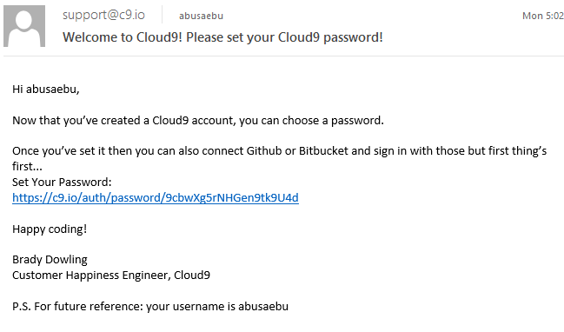

1. Gebruikersnaam en openen van je workspace.

Nadat je een wachtwoord hebt aangemaakt in stap 3, ga dan naar je dashboard door in je browser naar [https://c9.io/<jegebruikersnaam](https://c9.io/%3cjegebruikersnaam)> te gaan.

Je ziet dan dit scherm:

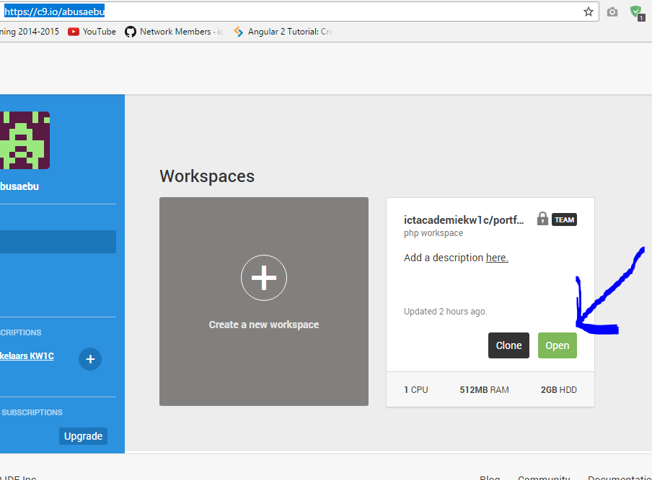

Klik dan op de groene button om je aangemaakte workspace te openen. Hierna wordt jouw workspace en virtuele machine opgestart. Volg daarna de stappen in stap 5.

1. Hoe krijg je je eerste code op je c9 server en wat wordt de url waarop ik mijn portfolio site in de browser kan zien?  
     
   Volg de stappen (vanaf 3min:26sec) in het volgende filmpje. **Let op: Dit filmpje heeft het over de editor “Webmatrix” en “PHP bestanden”, maar wij gebruiken Brackets en reguliere HTML/CSS/Javascript bestanden. Het principe blijft hetzelfde!**  
     
   <https://mix.office.com/watch/1drd493kdpixg>